**JOGO PAC-III**

**Grupo I**

**Game Design Document**

**Versão: 0.7**

**Autores:**

**Daniele Orzechowski**

**Gustavo C. Pereira**

**Júlia Bach**

**Mateus Fernandes**

Jaraguá do Sul, 2023

# Índice

Índice

1. Visão Geral

2. Objetivos

3. Escopo

4. Requisitos

a. Funcionais

b. Não funcionais

5. Narrativa

a. Personagens

b. Tempo

c. Espaço

d. Foco Narrativo

e. Enredo

6. Jogabilidade

a. Gameplay

b. Controle

c. Câmera

7. Galeria

8. Bibliografia

# Visão Geral

Um jogo divertido, de duração curta, que ensina quais os benefícios e nutrientes de determinadas frutas, vegetais e legumes em um ambiente finito e controlado com alguns mini-games.

# Objetivos

Ensinar um pouco sobre nutrição, diferentes tipos de nutrientes, suas funções, benefícios e doenças as quais ajuda a evitar;

Criar uma gameplay que faça o jogador se sentir mais calmo, não agitado, relaxado, não exigindo muito raciocínio nem reflexo, a fim de tranquilizar o jogador;

Divertir os jogadores através de um mapa aconchegante e acolhedor e fofo.

# Escopo

O projeto leva em consideração a capacidade e conhecimento de seus desenvolvedores, o objetivo final e a vontade de seus idealizadores.

Um jogo simples, de poucos minutos de duração, com mecânicas simples, poucos objetos interativos e um baixo nível de aprendizado. Além disso, o jogo deve ser recreativo, do tipo que não exige muita atenção, um jogo leve e que não demande nem física nem mentalmente do jogador. Uma jogatina que traga conhecimentos importantes aos jogadores que auxiliem na sua alimentação ao conscientizá-los sobre os benefícios dos legumes.

# Requisitos

## Funcionais

* O jogador deve poder se movimentar em oito direções, cima, baixo, direita e esquerda e as quatro diagonais;
* O jogador deve ser capaz de plantar os frutos;
* O jogador deve ser capaz de colher os frutos;
* O jogador deve ser capaz de interagir com o baú;
* O jogo deve se dividir em mini missões;
* O jogador precisa procurar pelo mapa as sementes;
* O jogador não pode acessar a água;
* O jogador não pode acessar a casa menor;
* O jogador deve ser capaz de visualizar seu inventário ao pressionar uma tecla;

## Não funcionais

* O jogador deve poder pausar o jogo;
* O jogo deve ser curto, não podendo durar mais que 20min;
* Deve haver caixas de diálogos que direcionam o jogador;
* Deve haver música de fundo;
* A música de fundo deve ter um volume médio para baixo;
* É necessário que tenham efeitos sonoros no jogo (no andar do personagem, no utilizar de itens, no colher de frutas…);
* Um som deve ser produzido quando a planta terminar de crescer;
* Uma indicação visual deve aparecer quando a planta terminar de crescer;
* Ao finalizar plantar ao menos uma vez todas as plantas, o jogo deve exibir uma tela de parabenização dizendo que o jogador finalizou o jogo;

# Narrativa

## Personagens

**Lizzie Ferrord**

Personagem principal do jogo, é uma jovem de 20 anos, fazendeira dona da própria casa, mora a sós com seu gato, Eros.

## Tempo

**Idade Contemporânea.**

## Espaço

A narrativa se dá num pequeno vilarejo fictício, local de nascimento da personagem principal.

O vilarejo não será explorável, a narrativa será contida nos arredores da casa de Lizzie, em seu quintal, local onde serão plantadas as flores, e nas proximidades.

## Foco Narrativo

O jogo não possui uma história, o foco narrativo nesse caso são as plantas que a personagem principal irá plantar e os benefícios das mesmas.

## Enredo

Linear, tanto em tempo quanto em temática de jogo, a personagem começa tendo de procurar itens espalhados pelo mapa, um regador, uma enxada, e adubo. Após achar os itens, a personagem precisa escolher uma entre as possíveis sementes para plantá-la. Após colher a fruta, os benefícios de seu consumo aparecerão no inventário.

# Jogabilidade

## Gameplay

Trata-se de um jogo simples de coleta e plantação onde o jogador deve ir atrás de coletar os itens para poder plantar e cultivar os frutos até que cresçam. Uma vez que concluem o processo com um fruto, o próximo é liberado.

## Controle

O jogo será *keyboard centric*, ou seja, será jogado na maior parte do tempo usando teclado, utilizando o *mouse* em casos muito específicos.

**Teclas de movimentação**:

Setas para movimentação do personagem;

**Teclas de interação:**

A barra de espaço será utilizada para fazer interações em todas as instâncias do jogo;

**Teclas de auxílio:**

A tecla esc para abrir o menu, que irá pausar o jogo e abrir as opções de encerrar o jogo, ver as teclas utilizadas no jogo e suas funções;

Tab para acessar o inventário da personagem;

**Mouse:**

Será utilizado para selecionar e mover os itens no inventário e no menu.

## Câmera

Estilo visão top-down. A câmera irá seguir o jogador conforme ele anda pelo mapa, tende ele centralizado em tela a não ser que atinja uma das bordas do mapa. Andar na direção da borda com a câmera já em contato com a mesma faz com que o personagem se descentralize da tela na direção da barreira.

# Galeria

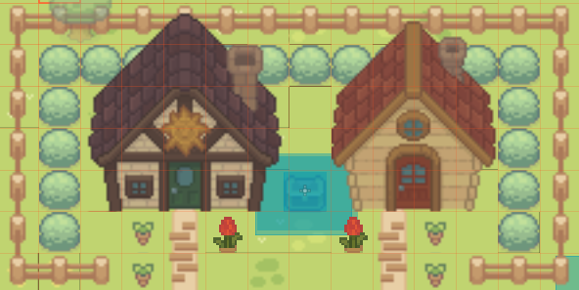

Casa de Lizzie e Armazém, respectivamente

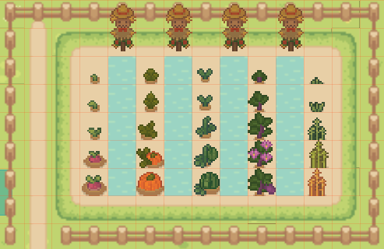

Área de plantio 1 (não interativo)

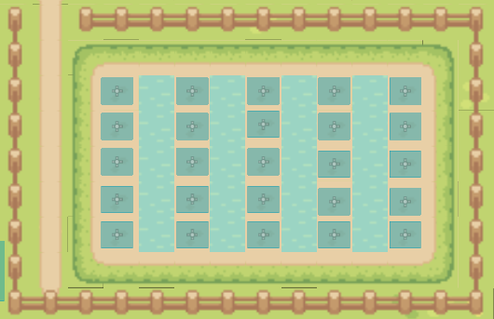

Área de plantio 2 (interativo)

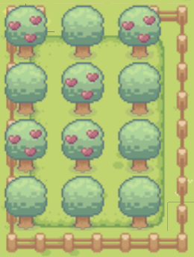

Arboreto (não interativo)

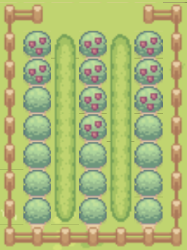

Arbustos (não interativo)

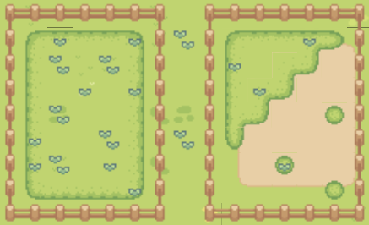

Pasto e chiqueiro, para vacas e galinhas, respectivamente

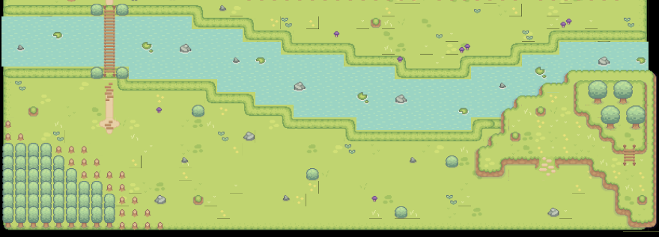

Parte inferior do mapa, floresta em desmatamento, rio, colina e colina sobre a colina (áreas de exploração)

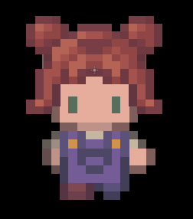

Personagem principal

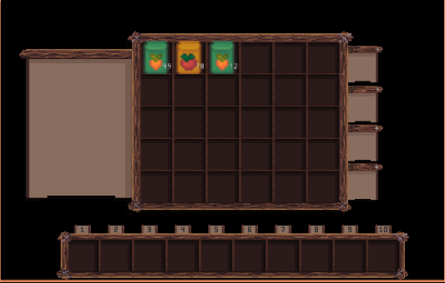

Inventário e toolbar

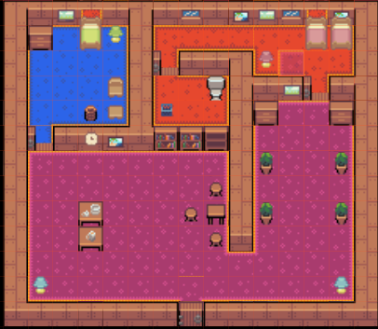

Cenário interior da casa (local de procura dos itens para plantar)

# Bibliografia

[**https://mundoeducacao.uol.com.br/redacao/enredo.htm**](https://mundoeducacao.uol.com.br/redacao/enredo.htm)

[**https://www.cnnbrasil.com.br/viagemegastronomia/viagem/destinos-pelo-mundo-que-todo-amante-de-flores-precisa-conhecer/**](https://www.cnnbrasil.com.br/viagemegastronomia/viagem/destinos-pelo-mundo-que-todo-amante-de-flores-precisa-conhecer/)

[**https://floresnaweb.com/pt/dicionario/flores/lista/**](https://floresnaweb.com/pt/dicionario/flores/lista/)

[**https://pt.wikipedia.org/wiki/Categoria:Lugares_fict%C3%ADcios**](https://pt.wikipedia.org/wiki/Categoria:Lugares_fict%C3%ADcios)

[**https://revistagalileu.globo.com/Ciencia/noticia/2016/12/7-coisas-que-voce-precisa-saber-sobre-lenda-do-rei-arthur.html**](https://revistagalileu.globo.com/Ciencia/noticia/2016/12/7-coisas-que-voce-precisa-saber-sobre-lenda-do-rei-arthur.html)

[**https://newgameplus.com.br/escopo/**](https://newgameplus.com.br/escopo/)

[**https://www.crieseusjogos.com.br/como-controlar-o-escopo-de-um-jogo/**](https://www.crieseusjogos.com.br/como-controlar-o-escopo-de-um-jogo/)

[**https://warpzone.me/escopo-no-desenvolvimento-de-games-algo-para-pensar-e-refletir/#:~:text=Podemos%20definir%20escopo%20como%20sendo,%2C%20personagens%2C%20enredo%2C%20enfim**](https://warpzone.me/escopo-no-desenvolvimento-de-games-algo-para-pensar-e-refletir/#:~:text=Podemos%20definir%20escopo%20como%20sendo,%2C%20personagens%2C%20enredo%2C%20enfim)

[**www.nutritionix.com/food/**](http://www.nutritionix.com/food/)

[**www.webmd.com**](http://www.webmd.com)

[**https://youtu.be/VSe59tc9ofE**](https://youtu.be/VSe59tc9ofE)

[**https://docs.godotengine.org/pt_BR/latest/**](https://docs.godotengine.org/pt_BR/latest/)

[**https://www.youtube.com/watch?v=7CCofjq_dHM**](https://www.youtube.com/watch?v=7CCofjq_dHM)

[**https://www.youtube.com/watch?v=YrjDsC4gRZ8**](https://www.youtube.com/watch?v=YrjDsC4gRZ8)

[**https://www.youtube.com/watch?v=QK_uI-m6bpA**](https://www.youtube.com/watch?v=QK_uI-m6bpA)